附件1 参考式样（2016年）

2016年医师资格考试
学科成绩分析报告
（xxx学校，临床执业医师）

国家医学考试中心

前 言

医师资格考试是根据《中华人民共和国执业医师法》设置的执业资格考试。作为卫生行业的重要准入标准，医师资格考试不仅关系卫生行业从业人员的准入与管理，而且对医学教育改革与发展有重要的影响。
随着医师资格考试制度的不断完善和医学教育改革的不断深入，为满足医学教育发展与改革的需要，密切医师资格考试与医学教育的互动关系，向医学教育提供相关服务，我们编制了《2016年医师资格考试学科成绩分析报告（临床执业医师）》（以下简称《报告》）。
2016年医师资格考试临床执业医师类别的考试内容由基础医学、临床医学、医学人文、预防医学四部分组成。其中基础医学所含二级学科为病理学、医学免疫学、生理学、生物化学、医学微生物学、药理学；临床医学所含二级学科为儿科学、妇产科学、内科学、外科学；医学人文所含二级学科为卫生法规、医学伦理学、医学心理学；预防医学所含二级学科为预防医学。
报告对象：xxx学校2015年毕业并参加2016年医师资格考试（临床执业医师）的普通高等教育本科生，共xxx人（以下简称本校考生）。
报告方法：从医师资格考试内容要求的角度对考生的学科成绩进行统计分析，包括考生学科成绩的描述性统计，及其与全国院校普通高等教育、应届本科生（以下简称全国院校考生）的总体成绩的比较分析。
报告内容共分五部分，以统计表、统计图和文字描述等形式提供：
一、总成绩、通过率：报告本校考生总成绩的基本情况、通过率。
二、学科平均成绩：报告本校考生各学科原始平均成绩，全国院校考生学科原始平均成绩，以及二者的相对关系。
三、学科平均掌握程度：以学科平均掌握率的形式，报告本校考生各学科的平均掌握程度，全国院校考生各学科的平均掌握程度，以及二者的相对关系。
四、以认知层次划分的平均成绩：报告本校考生在不同认知层次上的平均成绩，全国院校考生在不同认知层次上的平均成绩，以及两者的比较。
五、不同认知层次的平均掌握程度：报告本校考生在不同认知层次的平均掌握率，全国院校考生不同认知层次的平均掌握率，以及两者的比较。

国家医学考试中心
报告一 总成绩、通过率
1.1 本校考生与全国院校考生总成绩的基本情况

表1.1 本校考生与全国院校考生总成绩的基本情况

院校名称 | 考生人数 | 最高分 | 最低分 | 平均分 | 标准差
大学 | xxx | xxx | xxx | xxx.xx | xx.xx
全国 | xxx | xxx | xxx | xxx.xx | xx.xx

1.2 本校考生通过率
全国考生实践通过率为xx.xx%，本校考生实践通过率为xx.xx%；
全国考生笔试通过率为xx.xx%，本校考生笔试通过率为xx.xx%；
全国考生总通过率为xx.xx%，本校考生总通过率为xx.xx%。

报告二 学科平均成绩
2.1 本校考生与全国院校考生在考试各部分平均分的误差图
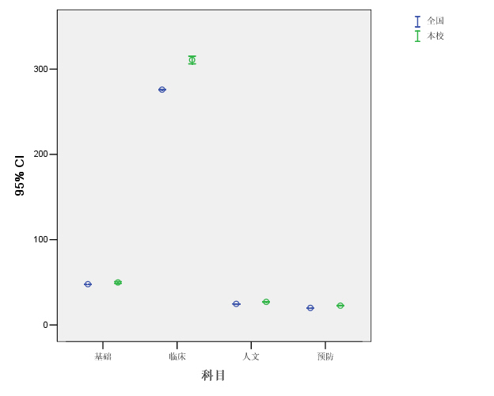
图2.1 本校考生与全国院校考生在考试各部分平均分的误差图
2.1.1 95%CI得分为平均分数的95%置信区间，小方框对应的纵轴位置为样本平均分，上下横线对应的纵轴位置为±1.96个标准误（SE），以此来估计总体平均分数的置信区间。以下各图同。
2.2 本校考生与全国院校考生在考试各部分平均分的基本情况
2.2.1基础医学部分满分为xxx分。本校考生平均成绩为xx.xx分，标准差为xx.xx，最高分为xxx分，最低分为xxx分；全国考生平均成绩为xx.xx分，标准差为xx.xx，最高分为xxx分，最低分为xxx分。
2.2.2临床医学部分满分为xxx分。本校考生平均成绩为xx.xx分，标准差为xx.xx，最高分为xxx分，最低分为xxx分；全国考生平均成绩为xx.xx分，标准差为xx.xx，最高分为xxx分，最低分为xxx分。
2.2.3医学人文部分满分为xxx分。本校考生平均成绩为xx.xx分，标准差为xx.xx，最高分为xxx分，最低分为xxx分；全国考生平均成绩为xx.xx分，标准差为xx.xx，最高分为xxx分，最低分为xxx分。
2.2.4预防医学部分满分为xxx分。本校考生平均成绩为xx.xx分，标准差为xx.xx，最高分为xxx分，最低分为xxx分；全国考生平均成绩为xx.xx分，标准差为xx.xx，最高分为xxx分，最低分为xxx分。
2.3 本校考生与全国院校考生在医学人文部分、基础医学部分和临床医学部分及预防医学部分各二级学科（生理学、内科学等）平均分的误差图和基本情况（略）

报告三 学科掌握率情况
3.1 本校考生与全国院校考生在考试各部分平均掌握率的误差图
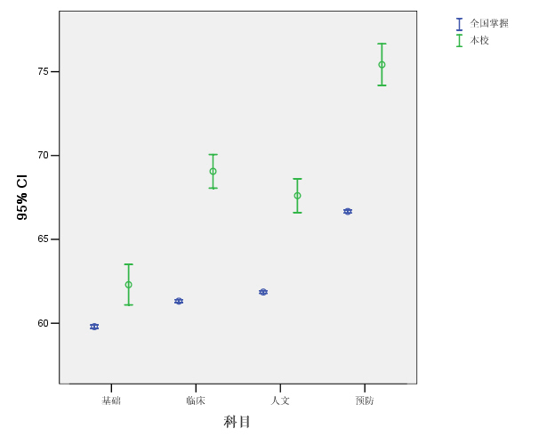
图3.1 本校考生与全国院校考生考试各部分平均掌握率的误差图
3.1.1 掌握率是考生在某学科的得分与该学科满分的比值，用以表示该考生对此学科知识的掌握程度。平均掌握率是样本考生掌握率的算术平均值。以下同。
3.2 本校考生与全国院校考生考试各部分平均掌握率的基本情况
3.2.1基础医学部分本校考生平均掌握率为xx.xx%，全国考生平均掌握率为xx.xx%。
3.2.2临床医学部分本校考生平均掌握率为xx.xx%，全国考生平均掌握率为xx.xx%。
3.2.3医学人文部分本校考生平均掌握率为xx.xx%，全国考生平均掌握率为xx.xx%。
3.2.3预防医学部分本校考生平均掌握率为xx.xx%，全国考生平均掌握率为xx.xx%。
3.3 本校考生与全国院校考生医学人文部分、基础医学部分和临床医学及预防医学部分各二级学科（生理学、内科学等）平均掌握率的误差图和基本情况（略）

报告四 以认知层次划分的平均成绩
4.1本校考生与全国院校考生在试题不同认知层次上平均分的误差图
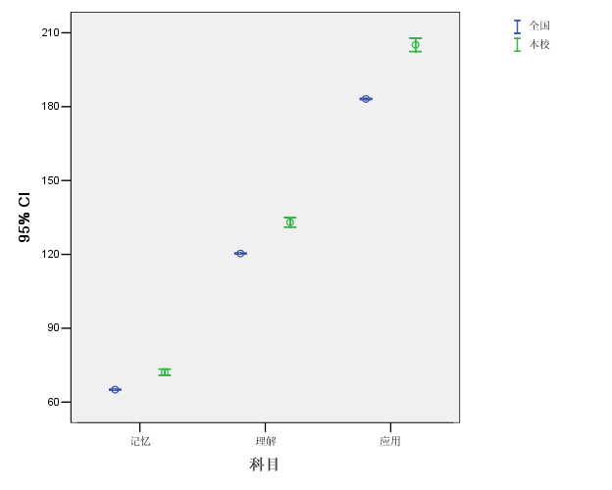
图4.1本校考生与全国院校考生在试题不同认知层次上平均分的误差图
4.2 本校考生与全国院校考生在不同认知层次上平均分的基本情况
4.2.1 记忆层次试题满分为xxx分。本校考生平均成绩为xx.xx分，标准差为xx.xx，最高分为xxx分，最低分xxx分；全国考生平均成绩为xx.xx分，标准差为xx.xx，最高分为xxx分，最低分为xxx分。
4.2.2 理解层次试题满分为xxx分。本校考生平均成绩为xx.xx分，标准差为xx.xx，最高分为xxx分，最低分xxx分；全国考生平均成绩为xx.xx分，标准差为xx.xx，最高分为xxx分，最低分为xxx分。
4.2.3 应用层次试题满分为xxx分。本校考生平均成绩为xx.xx分，标准差为xx.xx，最高分为xxx分，最低分为xxx分；全国考生平均成绩为xx.xx分，标准差为xx.xx，最高分为xxx分，最低分为xxx分。

4.3本校考生与全国院校考生在记忆、理解、应用各考试部分的平均分的误差图和基本情况（略）

报告五 不同认知层次的平均掌握程度
5.1本校考生与全国院校考生在不同认知层次试题的平均掌握率的误差图
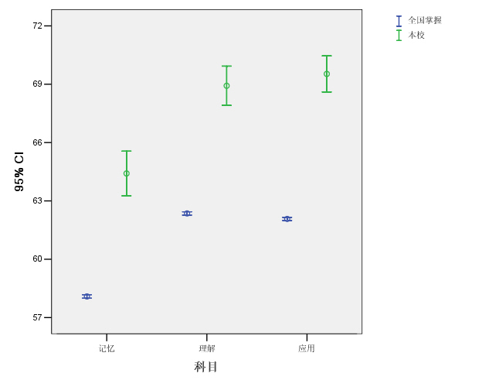
图5.1本校考生与全国院校考生在不同认知层次试题平均掌握率的误差图
5.2本校考生与全国院校考生在不同认知层次试题平均掌握率的基本情况
5.2.1 记忆层次本校考生平均掌握率为xx.xx%，全国考生平均掌握率为xx.xx%。
5.2.2 理解层次本校考生平均掌握率为xx.xx%，全国考生平均掌握率为xx.xx%。
5.2.3 应用层次本校考生平均掌握率为xx.xx%，全国考生平均掌握率为xx.xx%。
5.3本校考生与全国院校考生记忆、理解、应用各考试部分平均掌握率的误差图和基本情况（略）

